

**Palavra de vida**

**Março 2021**

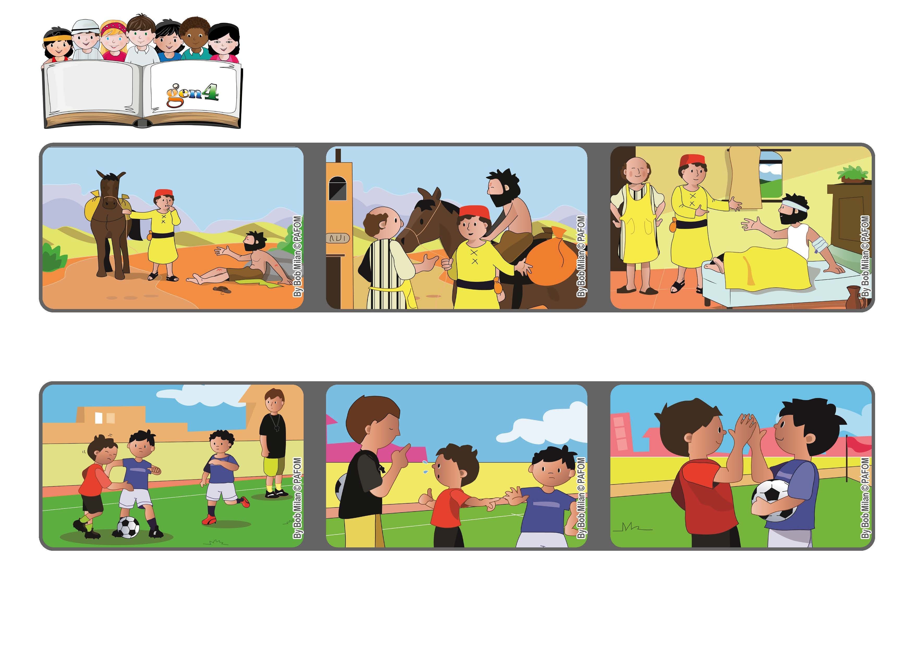

**“Faz-me conhecer, Senhor, os teus caminhos, ensina-me as tuas veredas”**

**(Sl 25,4).**

**Mirar o amor**

**Mas, pensando em Jesus no outro, fiz outra escolha: perdoei. No final da partida, permanecemos amigos.**

**Chorei, pedindo que fosse marcada uma falta, mas não aceitaram. Fiquei com raiva e decidi dar cotoveladas naqueles que tinham me derrubado.**

**Robert, da França: Um dia, estávamos jogando futebol, e o nosso time estava vencendo. Aqueles que estavam perdendo começaram a me dar cotoveladas, caí e machuquei o meu peito.**

**O Papa Francisco nos escreveu uma carta muito bonita na qual nos recordou que somos todos irmãos e irmãs e, por isso, podemos nos querer bem, como Jesus nos ensinou.**

**Assim como o bom Samaritano, é sempre uma boa escolha fazer o bem e ajudar a quem está em necessidade.**

**Todos nós, às vezes, ficamos indecisos e não sabemos o que devemos fazer.**

**”© PAFOM, Desenhos e textos elaborados pelo Centro Gen4”**

**Os gen4 são as crianças do Movimento dos Focolares, fundado por Chiara Lubich.**